
Erste Schritte
Kapitel 10
Drucken, Exportieren, E-Mailen
Dokumente weiterreichen

Copyright
Dieses Dokument unterliegt dem Copyright © 2019. Die Beitragenden sind unten aufgeführt. Sie dürfen dieses Dokument unter den Bedingungen der GNU General Public License (http://www.gnu.org/licenses/gpl.html), Version 3 oder höher, oder der Creative Commons Attribution License (http://creativecommons.org/licenses/by/3.0/), Version 3.0 oder höher, verändern und/oder weitergeben.
Warennamen werden ohne Gewährleistung der freien Verwendbarkeit benutzt.
Fast alle Hardware- und Softwarebezeichnungen und weitere Stichworte und sonstige Angaben, die in diesem Buch verwendet werden, sind als eingetragene Marken geschützt.
Da es nicht möglich ist, in allen Fällen zeitnah zu ermitteln, ob ein Markenschutz besteht, wird das Symbol (R) in diesem Buch nicht verwendet.
Mitwirkende/Autoren
Sigrid Carrera  Stefan Haas | Christian Kühl  Gerhard Weydt | Klaus-Jürgen Weghorn
Englisches Originaldokument
Ron Faile Jr.
Rückmeldung (Feedback)
Kommentare oder Vorschläge zu diesem Dokument können Sie in deutscher Sprache an die Adresse discuss@de.libreoffice.org senden.
Vorsicht   | Alles, was an eine Mailingliste geschickt wird, inklusive der E-Mail-Adresse und anderer persönlicher Daten, die die E-Mail enthält, wird öffentlich archiviert und kann nicht gelöscht werden. Also, schreiben Sie mit Bedacht!
Danksagung
Das Kapitel „Printing, Emailing and Exporting“ basiert auf Kapitel 10 des „Getting Started with OpenOffice.org“ Handbuches. Autoren dieses Kapitels sind:
Agnes Belzunce  Michael Kotsarinis  Peter Kupfer | Robert Scott  Joe Sellman | Janet M. Swisher  Jean Hollis Weber
Datum der Veröffentlichung und Softwareversion
Veröffentlicht am 02.09.19. Basierend auf der LibreOffice Version 6.2.

Anmerkung für Macintosh Nutzer
Einige Tastenbelegungen (Tastenkürzel) und Menüeinträge unterscheiden sich zwischen der Macintosh Version und denen für Windows- und Linux-Rechnern. Die unten stehende Tabelle gibt
Ihnen einige grundlegende Hinweise dazu. Eine ausführlichere Aufstellung dazu finden Sie in der Hilfedatei des jeweiligen Moduls.
Windows/Linux | entspricht am Mac | Effekt
Menü-Auswahl Extras → Optionen | LibreOffice → Einstellungen | Zugriff auf die Programmoptionen
Rechts-Klick | Control+Klick | Öffnen eines Kontextmenüs
Ctrl (Control)  oder Strg (Steuerung) | ⌘ (Command) | Tastenkürzel in Verbindung mit anderen Tasten

Inhalt
Anmerkung für Macintosh Nutzer 2
Einführung 5
Direkt drucken 5
Drucken steuern 5
Allgemeine Druckoptionen 7
Zu druckender Umfang 7
Seitenlayout: Drucken mehrerer Seiten auf ein einzelnes Blatt 8
Eine Broschüre drucken 9
Writer: Drucken von Briefumschlägen, Etiketten oder Visitenkarten 9
Schwarzweißdruck von farbigen Dokumenten 10
Drucken auf Schwarzweißdruckern 10
Schwarzweißdruck auf einem Farbdrucker 10
Vorschau von Seiten/Tabellen vor dem Drucken 10
Writer 11
Calc 11
In ein PDF-Dokument exportieren 12
Direkter Export in ein PDF-Dokument 12
Festlegen von PDF-Inhalten und deren Qualität 12
Register Allgemein des Dialogs PDF Optionen 13
Register Anfangsdarstellung des Dialogs PDF Optionen 15
Register Benutzeroberfläche des Dialogs PDF Optionen 16
Register Verknüpfungen des Dialogs PDF Optionen 17
Register Sicherheit des Dialogs PDF Optionen 17
Register Digitale Signaturen des Dialogs PDF Optionen 18
Als EPUB exportieren 19
Direkter Export in ein EPUB-Dokument 19
Festlegen der EPUB-Eigenschaften 19
Exportieren in andere Formate 20
Dokumente als E-Mail versenden 20
Behandeln von sensiblen Daten 20
Sensible Daten entfernen 20
Warnungen einrichten 21

Einführung
Dieses Kapitel enthält allgemeine Informationen zum Drucken und Exportieren von Dokumenten in allen Komponenten von LibreOffice sowie zum Versand von Dokumenten per E-Mail.

Direkt drucken
Dieses Symbol ist möglicherweise in der Symbolleiste Standard ausgeblendet. Sie können es bei Bedarf über Extras → Anpassen – Symbolleisten einblenden, Details finden sie im Kapitel 14 „LibreOffice anpassen“ dieses Handbuchs.
Wenn Sie das Symbol Direkt drucken anklicken, wird das aktuelle Dokument ohne weitere Abfrage zum Drucker gesendet. Welcher Drucker das ist, können Sie unter Extras → Optionen... → Laden/Speichern → Allgemein festlegen: Wenn Sie den Haken vor „Drucker-Einstellungen mit dem Dokument laden“ setzen, wird der Drucker verwendet, der im Dokument (über Datei → Drucker-Einstellungen) hinterlegt ist, andernfalls wird der im System definierte Standarddrucker verwendet.
Der im Dokument hinterlegte Drucker wird, wie auch die sonst verwendeten Druckeigenschaften, gesetzt durch das Drucken des Dokuments auf diesen Drucker, wenn Sie danach das Dokument speichern. Sie können ihn und seine Eigenschaften auch direkt festlegen über Datei → Drucker-Einstellungen...

Drucken steuern
Wenn Sie den Druckvorgang genauer steuern wollen, rufen Sie den Dialog Drucken (Abbildung 8) über den Menüpunkt Datei → Drucken... oder mit der Tastenkombination Strg+P auf.
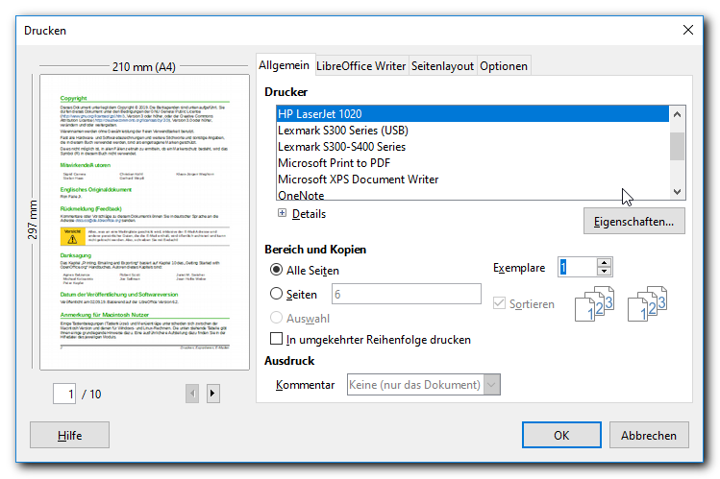
Abbildung 1: Dialog Drucken, Register Allgemein für Writer
Der Dialog Drucken hat vier Registerkarten, in denen Sie eine Reihe von Optionen, wie in den folgenden Abschnitten beschrieben, wählen können.
Hinweis | Die Optionen, die Sie im Dialog Drucken gewählt haben, gelten nur für das Drucken des aktuellen Dokuments. Dagegen werden die Eigenschaften – die mit dem Drucker verknüpft sind – gespeichert.  Um Standarddruckereinstellungen für LibreOffice vorzugeben, wählen Sie Extras → Optionen... → LibreOffice → Drucken und Extras → Optionen... → LibreOffice [Komponente] → Drucken. Weitere Details finden Sie im Kapitel 2 „LibreOffice einrichten“ dieses Handbuchs.
Für die einzelnen Komponenten von LibreOffice sind unterschiedlich viele Druckeinstellungen verfügbar, die in der Tabelle 1 zusammengefasst sind.
Option | Writer | Calc | Impress | Draw
Seiten/Tabellen/Folien zum Drucken auswählen | Ja | Ja | Ja | Ja
Mehrere Seiten/Tabellen/Folien auf eine Seite drucken | Ja | Ja | Ja | Ja
Broschüre drucken | Ja | Nein | Ja | Ja
Umschläge drucken | Ja | Nein | Nein | Nein
Etiketten oder Visitenkarten drucken | Ja | Nein | Nein | Nein
Druckvorschau vor dem Drucken | Ja | Ja | Nein | Nein
Tabelle 1: Druckoptionen in LibreOffice-Komponenten

Allgemeine Druckoptionen
Auf der Registerkarte Allgemein des Dialogs Drucken gibt es folgende Auswahlmöglichkeiten:
- Auswahl des Druckers (aus den zur Verfügung stehenden Druckern).
- Auswahl der Seiten, die gedruckt werden sollen, sowie der Anzahl der Exemplare im Abschnitt Bereich und Kopien; dazu näheres im Anschluss.
- Wenn das Dokument Kommentare enthält, können Sie entscheiden, ob Sie sie gar nicht , nur allein ohne das Dokument oder gemeinsam mit dem Dokument drucken wollen. Im letzten Fall können Sie noch entscheiden, wo die Kommentare im Druck platziert werden sollen.
Klicken Sie auf Eigenschaften..., um einen Dialog zu starten, in dem Sie je nach Druckertyp Hochformat oder Querformat, das zu verwendende Papierfach, das Papierformat für den Druck oder zwischen Farb- und Schwarzweißdruck auswählen können.

Zu druckender Umfang
Im Abschnitt Bereich und Kopien können Sie bestimmen, welcher Teil des Dokuments gedruckt werden soll und wie viele Exemplare. Die Wahlmöglichkeiten sind je nach der Komponente von LibreOffice leicht unterschiedlich:
- in Writer können Sie wählen, ob Sie alle Seiten, nur von Ihnen angegebene Seiten (geben Sie das in der Form „2,4-6,9...“ an, um die Seiten 2, 4 bis 6 und 9 zu drucken; Sie können statt des Kommas auch das Semikolon verwenden) oder den ausgewählten Ausschnitt – der auch nur Teile von Seiten enthalten kann – drucken wollen
- in Impress und Draw gilt im Prinzip das Gleiche, nur redet man hier nicht von Seiten, sondern von Folien
- in Calc ist die Situation etwas komplizierter, da ein Dokument mehrere Tabellen enthalten kann. Hier können Sie wählen, ob Sie alle Tabellen, nur gewisse, von Ihnen ausgewählte, Tabellen oder nur ausgewählte Zellen drucken wollen. Zusätzlich können Sie wählen, ob Sie dann alle Seiten oder nur gewisse Seitennummern drucken wollen. Nicht alle Kombinationen dieser Möglichkeiten sind gleichermaßen praktikabel.
Vorsicht | Wenn Sie vor dem Druck in einem Calc-Dokument über Bearbeiten → Auswählen → Tabellen auswählen… einzelne Tabellen ausgewählt haben, um den Umfang des Drucks einzuschränken, müssen Sie diese Auswahl auch wieder aufheben. Wenn Sie diese ausgewählt lassen und das nächste Mal Daten in eine Tabelle eingeben, werden die Daten sonst auf allen ausgewählten Tabellen synchron eingegeben.

Seitenlayout: Drucken mehrerer Seiten auf ein einzelnes Blatt
Auf der Registerkarte Seitenlayout können Sie festlegen, wie viele Seiten ihres Dokuments auf ein Blatt gedruckt werden sollen. Häufig wird z.B. ein früher Entwurf eines Dokuments mit zwei Seiten pro Blatt gedruckt, weil das Dokument dann zwar immer noch leicht lesbar ist, aber nur halb so viel Papier verbraucht. Gehen Sie dazu folgendermaßen vor:
- Im Dialog Drucken wählen Sie die Registerkarte Seitenlayout (Abbildung 2).
- Im Abschnitt Layout wählen Sie aus der Auswahlliste die Anzahl der Seiten pro Blatt, die Sie auf einem einzigen Blatt Papier ausdrucken möchten. Die Vorschau auf der linken Seite des Dialogs Drucken zeigt, wie das gedruckte Dokument aussehen wird.
- Beim Drucken von mehr als 2 Seiten pro Blatt können Sie wählen, in welcher Reihenfolge und Richtung diese auf das Papier gedruckt werden sollen.
- Im (derzeit falsch übersetzten) Abschnitt Seitenränder können Sie noch auswählen , ob Sie alle Seiten (die Standardauswahl) oder nur Vorder- oder nur Rückseiten drucken wollen.
- Klicken Sie abschließend auf Drucken.
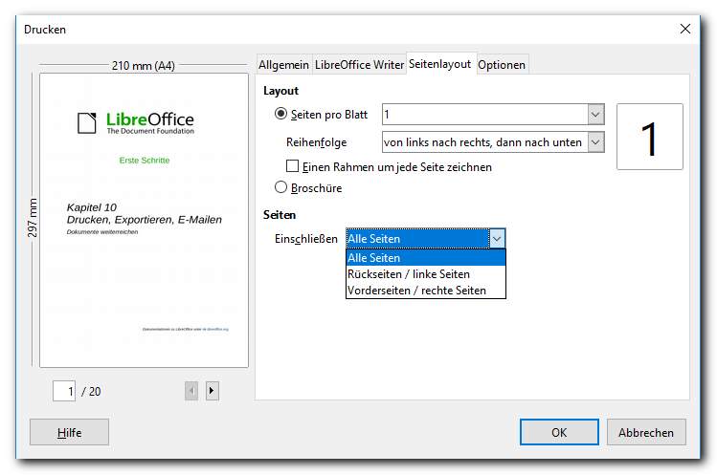
Abbildung 2: Drucken mehrerer Seiten pro Blatt
Tipp | Um in Writer zwei Seiten pro Blatt im Buchlayout-Stil (beginnend mit einer rechten Seite) zu drucken, gehen Sie stattdessen über Datei → Druckvorschau. Wählen Sie in der Symbolleiste das Symbol Buchansicht.
Impress: Drucken von Handzetteln, Notizen oder Gliederungen
Im Reiter Allgemein können Sie im Abschnitt Ausdruck neben der Standardeinstellung Folien noch weitere Ausgabeformate wählen:
- Handzettel druckt die Folien in reduzierter Größe auf eine einzelne Papierseite. Die Folien können horizontal (Querformat) oder vertikal (Hochformat) auf der Seite gedruckt werden. Sie können die Anzahl der auf ein Blatt gedruckten Folien anhand eine Auswahlliste festlegen.
- Notizen druckt eine einzelne Folie pro Seite mit den in der Ansicht Notizen eingegebenen Notizen für diese Folie.
- Gliederung gibt den Titel und Überschriften der einzelnen Folien im Gliederungsformat aus.

Eine Broschüre drucken
In Writer, Impress und Draw können Sie ein Dokument mit zwei Seiten auf jedem Blatt Papier beidseitig so drucken, dass die gedruckten Seiten, wenn sie in der Hälfte gefaltet werden, in der richtigen Reihenfolge ein Heft oder eine Broschüre ergeben.
So drucken Sie eine Broschüre mit einem Ein-Seiten-Drucker:
- Wählen Sie Datei → Drucken...
- Im Dialog Drucken klicken Sie im Register Allgemein auf Eigenschaften.
- Überprüfen Sie, ob der Drucker auf die gleiche Orientierung (Hochformat oder Querformat) wie die von Ihnen gewünschte Seiteneinrichtung des zu druckenden Dokumentes eingestellt ist. Normalerweise spielt die Orientierung keine Rolle, für den Druck einer Broschüre ist eine korrekte Einstellung aber wichtig. Klicken Sie auf OK um zum Dialog Drucken zurückzukehren.
- Wählen Sie die Registerkarte Seitenlayout im Dialog Drucken (Abbildung 2).
- Wählen Sie die Option „Broschüre“.
Wenn ihr Drucker doppelseitigen Druck unterstützt, dann wählen Sie in Seitenlayout ► Seitennr die Option „Alle Seiten“.
- Unter Allgemein ► Eigenschaften wählen Sie den doppelseitigen Druck. Wenn ihr Drucker selbst beidseitig drucken kann, müssen Sie nichts weiter tun. Andernfalls wird er die eine Seite der Blätter bedrucken und Ihnen dann mitteilen, wie Sie vorgehen müssen, um deren Rückseite zu bedrucken
- Klicken Sie auf Drucken.
Wenn Ihr Drucker den zweiseitigen Druck nicht unterstützt, müssen Sie ihn selbst steuern:
- Im Abschnitt Seiten wählen Sie die Option „Rückseiten / linke Seiten“ aus der Auswahlliste Einschließen.
- Klicken Sie auf Drucken.
- Nehmen Sie die gedruckten Seiten aus dem Drucker, drehen Sie die Seiten um und legen Sie diese wieder mit der richtigen Ausrichtung in den Drucker, um die zweite Seite bedrucken zu können. Möglicherweise müssen Sie ein wenig experimentieren, um herauszufinden, wie die richtige Anordnung für Ihren Drucker ist.
- Wählen Sie erneut Datei ► Drucken...
- Im Dialog Drucken wählen Sie im Register Seitenlayout innerhalb des Abschnitts Seitenränder die Option „Vorderseiten / rechte Seiten“ aus der Auswahlliste.
- Klicken Sie auf Drucken.

Writer: Drucken von Briefumschlägen, Etiketten oder Visitenkarten
In Writer können Sie Briefumschläge, Etiketten oder Visitenkarten bedrucken. Dazu sind zwei Schritte nötig: Einrichten und Drucken. Einzelheiten, wie Sie diese einrichten, finden Sie im Kapitel 11 „Verwenden von Serienbriefen“ im Writer-Handbuch. So drucken Sie:
- Wählen Sie Datei → Drucken... aus dem Menü.
- Im Dialog Drucken unter Bereich und Kopien wählen Sie Seiten und geben Sie „1“ in das Feld ein. Klicken Sie auf Drucken.

Schwarzweißdruck von farbigen Dokumenten

Drucken auf Schwarzweißdruckern
Wenn Sie ein Dokument, das Farben enthält, auf einem Schwarzweißdrucker drucken, werden die Farben in Graustufen umgewandelt, deren Helligkeit aus der der Farben hergeleitet wird.
Das ist sicher in aller Regel die beste Lösungen für Grafiken und Bilder, farbige Texte möchten Sie jedoch wegen des besseren Kontrasts dann eventuell lieber schwarz-weiß drucken. Häufig bietet ein Schwarzweißdrucker diese Option unter Allgemein → Eigenschaften in einem der Register an. Wenn Sie diese Möglichkeit dort nicht finden oder sie dauerhaft einrichten wollen, können Sie sie – getrennt für die Komponenten Writer, Calc, Impress und Draw – setzen:
- Wählen Sie Extras → Optionen... → LibreOffice [Komponente] → Drucken.
- Im Abschnitt Inhalt wählen Sie die Option „Text Schwarz drucken“. Klicken Sie auf OK, um die Änderung zu speichern.

Schwarzweißdruck auf einem Farbdrucker
Wenn Sie Dokumente in Schwarzweiß auf einem Farbdrucker ausdrucken möchten, stehen Ihnen dafür mehrere Optionen zur Verfügung. Bitte beachten Sie, dass einige Farbdrucker nur in Farbe drucken können – unabhängig von den von Ihnen gewählten Einstellungen.
Ändern Sie die Druckereinstellungen, um in Schwarzweiß oder in Graustufen zu drucken:
- Wählen Sie Datei → Drucken..., um den Dialog Drucken zu öffnen.
- Klicken Sie auf Eigenschaften, um den Dialog Eigenschaften für Ihren Drucker zu öffnen. Die verfügbaren Optionen sind je nach Drucker verschieden. Mehr dazu finden Sie in der Hilfe oder im Benutzerhandbuch Ihres Druckers.
- Eine Einstellung sollte Schwarzweiß oder Graustufen o.ä. sein. Wählen Sie die gewünschte Einstellung.
- Klicken Sie auf OK, um Ihre Wahl zu bestätigen und zum Dialog Drucken zurückzukehren.
- Klicken Sie auf Drucken, um das Dokument zu drucken.
Tipp | Wenn Sie Grafiken im Dokument haben, verwenden Sie die Einstellung Graustufen, falls Sie die Wahl haben.
Wenn Sie die LibreOffice Einstellungen grundsätzlich für alle farbigen Texte und Grafiken als Graustufen einstellen wollen, gehen Sie folgendermaßen vor:
- Wählen Sie Extras → Optionen... → LibreOffice → Drucken.
- Wählen Sie im Abschnitt Drucker die Option „Farben in Graustufen umwandeln“. Klicken Sie auf OK, um die Änderung zu speichern.
Tipp | Sie können zusätzlich wie oben beschrieben pro Komponente einstellen, dass farbige Texte schwarz gedruckt werden sollen.

Vorschau von Seiten/Tabellen vor dem Drucken
Sie können die Vorschau in Writer und Calc nutzen, um das Dokument so zu sehen, wie es gedruckt wird. Verschiedene Ansichtsoptionen stehen zur Verfügung.
Hinweis | Festlegungen für den Schwarzweißdruck werden in dieser Vorschau nicht berücksichtigt.

Writer
Die normale Seitenansicht in Writer zeigt Ihnen, wie der Ausdruck der einzelnen Seite aussehen wird. Außerdem besteht die Möglichkeit, Seiten in dieser Ansicht zu bearbeiten. Wenn Sie ein Dokument erstellen, das beidseitig gedruckt werden soll, können Sie sehen, wie gegenüberliegende Seiten aussehen. Writer bietet zwei Möglichkeiten, dies zu tun:
- Ansicht Drucklayout (editierbare Ansicht): Verwenden Sie die Schaltfläche „Gegenüberliegenden Seiten“ (Buchansicht) in der Statusleiste.
Abbildung 3: Statusleiste: Seitenansichten und Maßstab
Hinweis | Die Layoutanzeige zeigt die Doppelseiten nur an, wenn der Vergrößerungsmaßstab entsprechend klein ist. Sollte trotz Anklicken des Symbols nur eine Seite angezeigt werden, verändern Sie den Schieberegler oder scrollen Sie mit der Maus, bis beide Seiten dargestellt werden.
- Druckvorschau (Nur zur Anzeige).
Um die Druckvorschau zu verwenden, gehen Sie wie folgt vor:
- Wählen Sie Datei → Druckvorschau oder klicken Sie auf das Symbol Druckvorschau in der Symbolleiste Standard.
Writer zeigt jetzt die Symbolleiste Druckvorschau (Abbildung 6) statt der Symbolleiste Format.
Abbildung 4: Symbolleiste Druckvorschau in Writer
- Wählen Sie die gewünschte Seitenansicht durch Klick auf das entsprechende Symbol (von links nach rechts): Eine Seite, Zwei Seiten, Buchansicht oder Mehrere Seiten (mit Wahl der Anzahl der Dokumentseiten pro Vorschauseite über das kleine Dreieck rechts vom Symbol).
- Zum Drucken des Dokuments aus dieser Ansicht klicken Sie das Symbol Drucken , um den Dialog Drucken zu öffnen.
- Wählen Sie die Druckoptionen und klicken Sie auf Drucken.
Mit den Pfeiltasten können Sie sich innerhalb der Vorschau bewegen, außerdem können Sie den Maßstab verändern und den Vollbildmodus einschalten, den Sie über das kleine dann angezeigte „Menü“ Vollbild wieder verlassen können.

Calc
Um in Calc eine Vorschau der Tabellen vor dem Druck zu erhalten, gehen Sie folgendermaßen vor:
- Wählen Sie Datei → Druckvorschau oder klicken Sie auf das Symbol Druckvorschau in der Symbolleiste Standard.
Das Calc Programmfenster zeigt nun die Symbolleiste Druckvorschau statt der Symbolleiste Format.
Abbildung 5: Symbolleiste Seitenansicht in Calc
- Um das Dokument aus dieser Ansicht zu drucken, klicken Sie das Symbol Drucken , um den Dialog Drucken zu öffnen.
- Wählen Sie die Druckoptionen und klicken Sie auf Drucken.
Hinweis | Das Symbol Drucken ist standardmäßig eventuell nicht in der Symbolleiste Standard vorhanden. Zum Einfügen des Symbols in die Symbolleiste lesen Sie Kapitel 14 „Anpassen von LibreOffice“ in diesem Handbuch.
Mit den Pfeiltasten können Sie sich innerhalb der Vorschau bewegen, außerdem können Sie den Maßstab verändern und den Vollbildmodus einschalten, den Sie über das kleine dann angezeigte „Menü“ Vollbild wieder verlassen können. Weiter können Sie über Seitenformat den gleichen Dialog wie über Format → Seite… zum Formatieren der Seite aufrufen und über Ränder die Größe der Seitenränder und der Kopf- und Fußzeile mit der Maus anpassen.

In ein PDF-Dokument exportieren
LibreOffice kann Dokumente in eine PDF-Datei (Portable Document Format) exportieren. Dieses Industrie-Standarddateiformat ist ideal für den Versand von Dokumenten, wenn das Dokument nicht mehr weiter bearbeitet werden muss, besonders wenn der Adressat eventuell mit dem Open Document Format nicht umgehen kann.
Der Begriff „Exportieren“ bedeutet, dass das Originaldokument erhalten bleibt und zusätzlich ein Dokument eines anderen Dateityps daraus erstellt wird.
Der Vorgang und die Dialoge sind im Prinzip für Writer, Calc, Impress und Draw gleich. Es gibt allerdings ein paar Ausnahmen, die in diesem Abschnitt erwähnt werden.

Direkter Export in ein PDF-Dokument
Klicken Sie auf das Symbol Als PDF exportieren oder wählen Sie Datei → Exportieren als → Direktes Exportieren als PDF, um das gesamte Dokument mit den Einstellungen zu erzeugen, die Sie zuletzt im Dialog für die PDF-Optionen (siehe unten) gewählt haben. Sie werden dann zwar aufgefordert, den Dateinamen und Speicherort für die PDF-Datei anzugeben, Sie können aber keine sonstigen Optionen ändern.

Festlegen von PDF-Inhalten und deren Qualität
Um Inhalt und Qualität der resultierenden PDF-Datei zu beeinflussen, wählen Sie Datei → Exportieren als → Als PDF exportieren... Der Dialog PDF-Optionen öffnet sich. Dieser Dialog hat sechs Register (Allgemein, Anfangsdarstellung, Benutzeroberfläche, Verknüpfungen, Sicherheit und Digitale Signaturen). Wählen Sie die entsprechenden Einstellungen und klicken Sie auf Exportieren. Dann werden Sie aufgefordert, den Speicherort und den Dateinamen der PDF-Datei einzugeben. Klicken Sie abschließend auf Speichern, um die Datei zu exportieren.
Hinweis | Sie können auch Datei → Exportieren wählen. Wählen Sie im folgenden Dialog ebenfalls den Ort und den Namen der Datei und wählen Sie das Dateiformat PDF. Es öffnet sich dann ebenfalls der Dialog PDF-Optionen.

Register Allgemein des Dialogs PDF Optionen
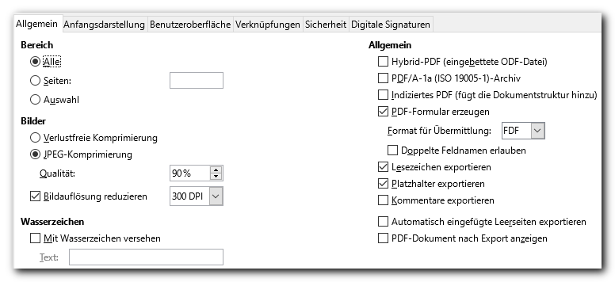
Abbildung 6: Dialog PDF-Optionen: Register Allgemein
Auf dem Register Allgemein (Abbildung 6) können Sie wählen, welche Seiten in der PDF-Datei enthalten sein sollen, die Art der Komprimierung für Bilder (was sich auf die Qualität der Bilder in der PDF-Datei aber auch auf die Größe des PDF-Dokuments auswirkt) und die Einstellung anderer Optionen.

Abschnitt Bereich
- Alle: Exportiert das gesamte Dokument in PDF.
- Seiten: Hier können Sie gezielt einzelne Seiten und Seitenbereiche auswählen. Geben Sie das genauso wie beim Drucken an, s. „Zu druckender Umfang“ auf Seite 7.
- Auswahl: Exportiert alle markierten Abschnitte.

Abschnitt Bilder
- Verlustfreie Komprimierung: Die Bilder werden ohne Verlust der Qualität gespeichert.
- JPEG-Komprimierung: Ermöglicht die Kompression nach der JPEG-Norm mit Einstellung der Kompressionsrate. Der Vorschlag von 90 % der Kompressionsrate ist ein guter Kompromiss zwischen Speicherplatzreduzierung und Qualitätsverlust, wenn Sie überhaupt eine solche Kompression benötigen.
- Grafikauflösung verringern: Bilder mit einer geringeren DPI-Zahl (dots per inch) haben eine geringere Qualität. Für die Anzeige auf einem Bildschirm ist in der Regel eine Auflösung von 72dpi (für Windows) oder 96 dpi (GNU / Linux) ausreichend. Für den Druck soll in der Regel bevorzugt mindestens 300 oder 600 dpi verwendet werden. Dies ist abhängig von der Fähigkeit des Druckers. Höhere DPI-Einstellungen erhöhen deutlich die Größe der exportierten Datei.
Es ist schwierig, eine allgemeine Empfehlung für diese Einstellungen zu geben, da das Ergebnis von der Größe der Bilder und von ihrem Dateityp abhängt (möglicherweise auch noch von anderen Parametern) und auch von der Verteilung dieser Einflussgrößen: wenn es nur ganz wenige Bilder gibt, bei denen eine deutliche Kompression Vorteile bringt, verzichtet man vielleicht lieber darauf, weil stattdessen alle Bilder sonst Qualitätsverluste hinnehmen müssten.
Einige Testreihen mit gebräuchlichen Formaten haben aber immerhin einige Hinweise ergeben:
- Für Dateien vom Typ .jpg, selbst wenn sie sehr groß (> 0,5 MB) sind, reicht, wenn Sie nicht extreme Ansprüche an die Dateigröße des PDF-Dokuments haben, die Einstellung verlustfreie Komprimierung aus, denn auch die Komprimierung auf 90 % ändert nichts an der Dateigröße.
- Wenn Ihr Dokument große Rastergrafiken (also z.B. im Format .png oder .bmp) enthält, dann ist eine JPEG-Komprimierung zu empfehlen: ein Bild mit gut 14 MB wird durch die verlustfreie Komprimierung auf zwei Drittel reduziert, durch die JPEG-Komprimierung mit Rate 90 % aber auf 7 %. Der Qualitätsverlust – auch der eventuell vorhandenen .jpg-Dateien – ist dagegen kaum wahrnehmbar.
- Auch Screenshots werden meist als .png-Dateien geliefert, die Größe ist aber meist deutlich geringer als bei Fotos. Die Speicherplatzreduzierung bei einer JPEG-Komprimierung von z.B. 90 % fällt daher nicht so deutlich ins Gewicht und lohnt sich nur, wenn diese Bilddateien ziemlich groß sind. Beispiel: bei einer Screenshot-Größe von 23 MB ändert die Komprimierung auf 90 % nichts, bei einer Größe von 230 MB wird immerhin auf gut ein Viertel reduziert.
- Die Verringerung der Grafikauflösung hat bei den Tests bei der Einstellung 300 dpi keine Verringerung gegenüber den bereits durch die verlustfreie oder JPEG-Komprimierung erzielten Resultaten ergeben, bei .jpg-Dateien sogar eine deutliche Erhöhung des Speicherbedarfs. Sie ist nur in extremen Fällen zu empfehlen, wenn deutliche Reduzierungen der Qualität akzeptiert werden können, und eigentlich nur, wenn fast nur Rastergrafiken im Dokument enthalten sind. Da für den Druck mindestens 300 dpi empfohlen werden und auch bei nur angezeigten PDF-Dokumenten eine Grafik sicher auch einmal vergrößert wird, dürfte eine Reduzierung der Grafikauflösung unter 300 dpi normalerweise nicht sinnvoll sein; Sie sollten also diese Option in den allermeisten Fällen nicht aktivieren.
In extremen Fällen müssen Sie also selbst experimentieren, normalerweise sollte die verlustfreie Komprimierung oder die JPEG-Komprimierung mit 90 %, wenn Ihr Dokument (eine größere Menge von) Rastergrafiken enthält, die beste Wahl sein.
Hinweis | EPS-Bilder (Encapsulated PostScript) mit eingebetteten Vorschaubildern werden nur als Vorschau exportiert. EPS-Bilder ohne eingebettete Vorschau werden als leere Platzhalter exportiert.

Abschnitt Wasserzeichen
Sie können hier festlegen, dass ein von Ihnen eingegebener Text in grün senkrecht über jede Seite gedruckt wird.

Abschnitt Allgemein
In diesem Abschnitt können Sie durch Aktivieren der Markierfelder diverse Optionen für die Erzeugung des PDF-Dokuments setzen.
- Hybrid-PDF (eingebettete ODF-Datei): Verwenden Sie diese Option, um ein Dokument zu erzeugen, dass zwei Formate enthält: eine PDF-Datei zum Anzeigen in PDF-Betrachtern wie Acrobat Reader, und das Dokument im Open-Document-Format, das Sie in LibreOffice bearbeiten können.
- PDF/A-1a (ISO 19005-1)-Archiv: PDF / A ist ein ISO-Standard für Langzeitarchivierung von Dokumenten durch die Einbettung aller notwendigen Informationen für originalgetreue Reproduktion (z. B. Schriftarten), aber unter Ausschluss anderer Elemente (einschließlich Formularen, Sicherheitsinformationen und Verschlüsselung). PDF-Tags werden mitgeschrieben. Wenn Sie PDF/A-1a wählen, werden die verbotenen Elemente ausgegraut bzw. sind nicht verfügbar.
- Indiziertes PDF (fügt die Dokumentstruktur hinzu): Ein indiziertes PDF enthält Informationen über die Struktur des Dokumenteninhalts. Dies kann hilfreich sein, wenn Sie ein Dokument auf Geräten mit unterschiedlichen Bildschirmen anzeigen möchten oder eine Bildschirmlesesoftware verwenden möchten. Exportiert werden dazu unter anderem Inhaltsverzeichnisse, Hyperlinks und Steuerelemente. Bei Verwendung dieser Option kann sich die Dateigröße des Dokuments signifikant vergrößern.
- PDF Formular erzeugen: Wählen Sie diese Option, wenn Sie ein PDF-Formular erzeugen wollen, in dem Sie Felder vorgesehen haben, die auszufüllen oder anzukreuzen sind. Dies ist ein Thema, das den Rahmen einer Einführung sprengt, daher nur kurze Andeutungen:
  - Format für Übermittlung: Hiermit bestimmen Sie, welche Daten (bei Verwendung einer Schaltfläche zur Rückübermittlung) aus dem Formular gesendet werden.
  - Doppelte Feldnamen erlauben: Wenn Sie diese Option zulassen, können Sie den selben Feldnamen für mehrere Eingabefelder im erzeugten PDF verwenden. Das hat zur Folge, dass Eingaben im ersten Feld mit diesem Feldnamen automatisch auch in allen anderen Feldern mit diesem Feldnamen eingetragen und übertragen werden. Wenn die Option nicht gesetzt ist, werden in einem solchen Fall künstlich erzeugte eindeutige Namen verwendet, um die Eingabe an jeder Stelle individuell zu ermöglichen.
- Lesezeichen exportieren: Mit dieser Funktion werden Überschriften in Writer-Dokumenten und Foliennamen in Impress- und Draw-Dokumenten als "Lesezeichen" exportiert. Die meisten PDF-Betrachter verwenden diese , um ein Inhaltsverzeichnis zu erzeugen.
- Platzhalter exportieren: Die Funktion ist derzeit unklar.
- Kommentare exportieren: Mit dieser Funktion werden Kommentare in Writer- und Calc-Dokumenten als PDF-Notizen exportiert. In Impress werden die Kommentare nach dem regulären Satz Folien auf eigenen Seiten exportiert.
- Automatisch eingefügte Leerseiten exportieren: Wenn diese Option aktiviert ist, werden automatisch eingefügte leere Seiten in die PDF-Datei exportiert. Dies geschieht normalerweise, wenn Sie die PDF-Datei doppelseitig drucken wollen. Zum Beispiel haben Bücher in der Regel die Kapitel immer auf einer ungeraden (rechten) Seite. Wenn das vorherige Kapitel auf einer ungeraden Seite endet, fügt LibreOffice eine leere Seite zwischen den beiden ungeraden Seiten ein.
- PDF-Dokument nach Export anzeigen: Damit steuern Sie, dass Ihr PDF-Betrachter das soeben erzeugte PDF-Dokument anzeigt.

Register Anfangsdarstellung des Dialogs PDF Optionen
Auf dem Register Anfangsdarstellung können Sie wählen, wie sich die PDFDatei standardmäßig in einem PDF-Betrachter öffnet. Die Auswahl sollte selbsterklärend sein.
Wenn Sie fortlaufend gegenüber wählen, haben Sie die Möglichkeit, die erste Seite abweichend vom Normalverhalten als linke Seite auszugeben.
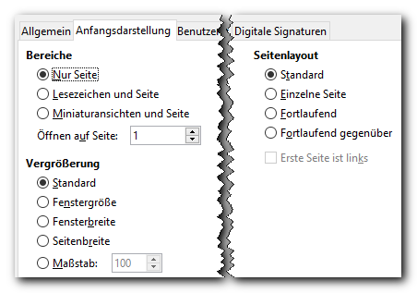
Abbildung 7: Register Anfangsdarstellung des Dialogs PDF Optionen

Register Benutzeroberfläche des Dialogs PDF Optionen
In dem Register Benutzeroberfläche (Abbildung 8) können Sie weitere Einstellungen vornehmen, wie ein PDF-Betrachter die Datei anzeigen wird. Einige dieser Entscheidungen sind besonders nützlich, wenn Sie eine PDF-Datei als Präsentation oder für ein Informationsstanddisplay verwenden wollen.
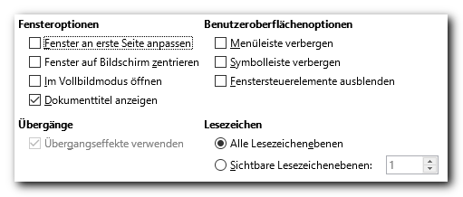
Abbildung 8: Register Benutzeroberfläche des Dialogs PDF-Optionen

Abschnitt Fensteroptionen
- Fenster an erste Seite anpassen: Stellt das Fenster des PDF-Betrachters so ein, dass die erste Seite des PDFs eingepasst wird.
- Fenster auf Bildschirm zentrieren: Stellt das Fenster des PDF-Betrachters so ein, dass es auf dem Bildschirm zentriert wird.
- Im Vollbildmodus öffnen: Öffnet den PDF-Betrachter im Vollbildmodus anstelle eines kleineren Fensters.
- Dokumenttitel anzeigen: Bewirkt, dass der PDF-Betrachter den Titel des Dokuments in der Titelleiste anzeigt.

Abschnitt Benutzeroberflächenoptionen
- Menüleiste verbergen: Bewirkt, dass der PDF-Betrachter die Menüleiste nicht anzeigt.
- Symbolleisten verbergen: Bewirkt, dass der PDF-Betrachter die Symbolleisten verbirgt.
- Fenstersteuerelemente verbergen: Bewirkt, dass der PDF-Betrachter die Fenstersteuerelemente nicht anzeigt.

Abschnitt Übergangseffekte (nur Impress)
Mit der Option "Übergangseffekte benutzen" können Sie die Folienwechsel in das PDF-Dokument aufnehmen. Sofern das Programm, das Sie zur Ausgabe der PDF-Datei verwenden, die Wiedergabe dieser Effekte beherrscht, können Sie die Präsentation so mit den Übergangseffekten auf einem Computer ohne installiertes LibreOffice oder Präsentationsprogramm wiedergeben.

Abschnitt Lesezeichen
Wenn Sie „Lesezeichen exportieren“ im Register Allgemein ausgewählt haben, können Sie hier angeben, wie viele Überschriftsebenen als Lesezeichen angezeigt werden sollen.

Register Verknüpfungen des Dialogs PDF Optionen
In dem Register Verknüpfungen können Sie angeben, wie Verknüpfungen ins PDF-Format exportiert werden sollen.
Allgemein
Lesezeichen als benannte Ziele exportieren
Wenn Sie in Writer Lesezeichen, in Impress oder Draw Foliennamen bzw. in Calc Tabellennamen definiert haben, exportiert diese Option die Lesezeichen als "benannte Ziele", auf die Webseiten und PDF-Dokumente verlinkt werden können.
Dokumentverweise in PDF-Ziele wandeln
Wenn Sie Verknüpfungen zu anderen Dokumenten mit OpenDocument-Erweiterungen (z. B. ODT-, ODS- und ODP-Dateien) definiert haben, wandelt diese Option die Dateinamen in PDF-Dateinamen im exportierten PDF-Dokument um.
URLs relativ zum Dateisystem exportieren
Wenn Sie relative Verknüpfungen in einem Dokument definiert haben, exportiert diese Option die Verknüpfungen ins PDF-Format.
Verknüpfungen zwischen Dokumenten
Definiert das Verhalten von Verknüpfungen zu anderen Dokumenten, wenn diese in PDF-Dateien angeklickt werden: Sie können entscheiden, ob diese immer im PDF-Betrachter, immer im Browser oder entsprechend der LibreOffice-Einstellung geöffnet werden sollen.

Register Sicherheit des Dialogs PDF Optionen
Die Einstellungen bez. der Sicherheit werden ausgegraut angezeigt, wenn PDF/A-1a markiert ist. Der PDF-Export enthält Optionen, mit denen die PDF-Datei verschlüsselt werden kann. Damit kann das PDF-Dokument nicht ohne Passwort geöffnet werden. Das Register Sicherheit des Dialogs PDF Optionen stellt auch einige DRM-Funktionen (Digital Rights Management) zur Verfügung.
Wenn Sie das Dokuments in irgendeiner Form schützen wollen, rufen Sie Kennwörter setzen... auf:
Wird in Öffnen-Passwort setzen ein Passwort gesetzt, kann das PDF-Dokument nur mit einem Passwort geöffnet werden. Einmal geöffnet, gibt es keine Beschränkungen, was der Anwender mit dem Dokument tun kann – wie zum Beispiel drucken, kopieren oder ändern.
Wird in Rechte-Passwort setzen ein Passwort gesetzt, können die PDF-Dateien von jedem geöffnet werden. Aber die Berechtigungen für bestimmte Funktionen können eingeschränkt werden (Abbildung 9).
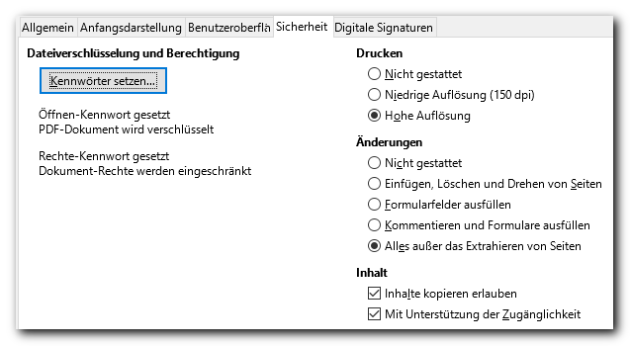
Abbildung 9: Register Sicherheit des Dialogs PDF Optionen
Hinweis | Die Einschränkungen der Berechtigungen sind nur wirksam, wenn der PDF-Betrachter die diese berücksichtigt.

Register Digitale Signaturen des Dialogs PDF Optionen
Diese Seite enthält die Optionen zum Exportieren eines digital signierten PDFs (Abbildung 10).
Digitale Signaturen werden verwendet, um sicherzustellen, dass das PDF-Dokument tatsächlich vom ursprünglichen Autor (d.h. Ihnen selbst) erzeugt wurde und dass es seit der Signierung auch nicht mehr verändert wurde.
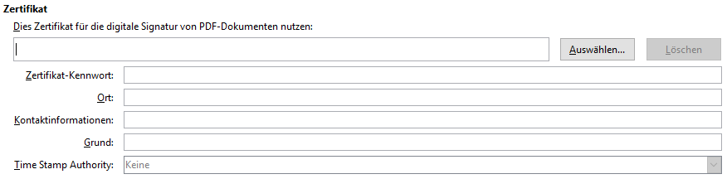
Abbildung 10: Register Digitale Signaturen
Die Verwendung von digitalen Zertifikaten ist ein anspruchsvolles Thema, das über den Rahmen einer Einführung hinausgeht, und hängt auch vom Betriebssystem ab.

Als EPUB exportieren
„EPUB (Akronym für electronic publication) ist ein offener Standard für E-Books vom International Digital Publishing Forum (IDPF).
Auf EPUB basierende E-Books erlauben eine dynamische Anpassung des Textes an die jeweilige Bildschirmgröße des Lesers und eignen sich damit insbesondere für die Ausgabe auf Handheld-Geräten. Im Gegensatz dazu wird beispielsweise der Text bei PDF genau wie im gedruckten Buch formatiert angezeigt.” (verkürztes Zitat aus Wikipedia)

Direkter Export in ein EPUB-Dokument
Klicken Sie auf das Symbol Als EPUB exportieren oder wählen Sie Datei → Exportieren als → Direktes Exportieren als EPUB, um das gesamte Dokument mit den Einstellungen zu erzeugen, die Sie zuletzt im Dialog für die EPUB-Optionen (siehe unten) gewählt haben. Sie werden dann zwar aufgefordert, den Dateinamen und Speicherort für die EPUB-Datei anzugeben, Sie können aber keine sonstigen Optionen ändern.

Festlegen der EPUB-Eigenschaften
Um die Eigenschaften der resultierenden EPUB-Datei zu beeinflussen, wählen Sie Datei → Exportieren als → Als EPUB exportieren... Der Dialog EPUB-Export (Abbildung 11) öffnet sich. Wählen Sie die entsprechenden Einstellungen und klicken Sie auf Exportieren. Dann werden Sie aufgefordert, den Speicherort und den Dateinamen der EPUB-Datei einzugeben. Klicken Sie abschließend auf Speichern, um die Datei zu exportieren.
Hinweis | Sie können auch Datei → Exportieren wählen. Wählen Sie im folgenden Dialog ebenfalls den Ort und den Namen der Datei und wählen Sie das Dateiformat EPUB. Es öffnet sich dann ebenfalls der Dialog EPUB-Export.
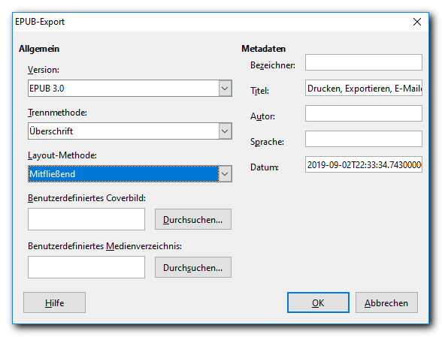
Abbildung 11: Dialog EPUB-Export
Vorsicht | Beim EPUB-Export werden derzeit, im Gegensatz zum PDF-Export, aufgezeichnete Änderungen auch dann in die EPUB-Datei übertragen, wenn die Ansicht der Änderungen ausgeschaltet ist (Bug 127297). Nehmen Sie in einem solchen Fall die Änderungen temporär, ggf. in einer Kopie des Dokuments, an und erzeugen Sie dann die EPUB-Datei.

Exportieren in andere Formate
LibreOffice verwendet den Begriff „Export“ für Dateioperationen, bei denen das Dokument in einem Format gespeichert wird, das zwar dessen Inhalt erhält, aber die weitere Bearbeitung höchstens eingeschränkt ermöglicht. Die Abgrenzung ist allerdings nicht ganz eindeutig, teilweise werden auch unter Speichern unter… Formate angeboten, die nur reduzierte Informationen des Originals beinhalten, z.B. Speichern als .csv bei Tabellendokumenten. Die wichtigen Formate PDF und EPUB wurden bereits im vorigen Abschnitt behandelt. Wenn Sie ein Dateiformat unter Datei → Speichern unter... nicht finden können, sehen Sie auch unter Datei → Exportieren... nach.

Dokumente als E-Mail versenden
LibreOffice bietet mehrere Möglichkeiten, um schnell und einfach Dokumente als E-Mail-Anhang in einem der drei folgenden Formate zu versenden: OpenDocument (LibreOffice-Standardformat), Microsoft Office oder PDF.
Hinweis | Dokumente können nur von LibreOffice aus geschickt werden, wenn ein E-Mail-Profil unter Extras → Optionen → LibreOffice Writer → Serien-E-Mail eingerichtet wurde.
So senden Sie das aktuelle Dokument im OpenDocument-Format:
- Wählen Sie Datei → Senden → Dokument als E-Mail... LibreOffice erzeugt in Ihrem Standard-E-Mail-Programm eine neue Nachricht, bei der das Dokument bereits angehängt ist.
- Geben Sie den Empfänger, Betreff und Text, den Sie hinzufügen möchten, ein und senden dann die E-Mail.
Ähnlich gehen Sie vor, wenn Sie ein Dokument in einem anderen gebräuchlichen Format versenden wollen

Behandeln von sensiblen Daten
LibreOffice speichert in einem Dokument Daten, die Sie eventuell nicht an andere Personen weitergeben möchten (Abbildung 12). Dies betrifft personenbezogene Daten, Versionen des Dokuments, Notizen, versteckte Informationen oder aufgezeichnete Änderungen. Andererseits möchten Sie diese Informationen aber vielleicht nutzen, solange Sie das Dokument nur intern verwenden, beispielsweise die persönlichen Angaben, wenn mehrere Personen an einem Dokument arbeiten.

Sensible Daten entfernen
Um die genannten Daten aus einer Datei zu entfernen, wählen Sie Datei → Eigenschaften... In der Registerkarte Allgemein (Abbildung 12) deaktivieren Sie Benutzerdaten verwenden und klicken Sie dann auf die Schaltfläche Eigenschaften zurücksetzen. Dadurch werden im Dokument alle Namen entfernt, das Änderungs- und Druckdatum gelöscht, die Bearbeitungszeit auf Null, das Erstellungsdatum auf das aktuelle Datum und Uhrzeit sowie die Revisionsnummer auf 1 zurückgesetzt.
Hinweis | Seien Sie vorsichtig mit einem anschließenden Speichern des Dokuments: die Daten, die Sie entfernt haben, sind dann auch im Dokument verschwunden!. Wenn Sie diese Daten intern erhalten wollen, speichern Sie das Dokument vor dem Entfernen und schließen Sie es nach dem Senden, Drucken, … ohne Speichern oder speichern Sie es unter einem anderen Namen oder Ort!
Um die Versionsinformationen und -daten zu entfernen, gehen Sie entweder zu Datei → Versionen..., wählen die Versionen aus der Liste aus und klicken auf Löschen, oder speichern Sie die Datei unter einem anderen Namen.
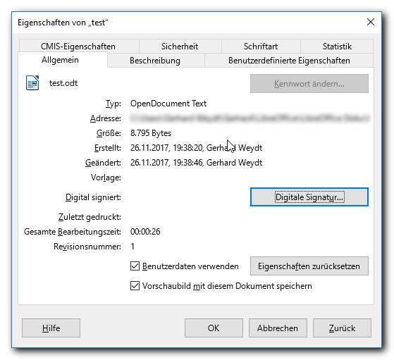
Abbildung 12: Eigenschaften eines Dokuments

Warnungen einrichten
Um zu verhindern, dass versehentlich solche Daten in Dokumenten, die Sie senden, drucken, signieren oder in ein PDF umwandeln, enthalten sind, können Sie einstellen, dass Sie gewarnt werden, wenn ihr Dokument entsprechende Informationen enthält, damit Sie entscheiden können, wie Sie im konkreten Fall damit umgehen.
Wählen Sie dazu Extras → Optionen → LibreOffice → Sicherheit und betätigen Sie im Abschnitt Sicherheitsoptionen und Warnungen die Schaltfläche Optionen… Dann können Sie (Abbildung 13) im Abschnitt Sicherheitswarnungen einrichten, wann Sie gewarnt werden wollen.
Hinweis | Die Warnungen beim Speichern und Senden werden nicht getrennt gesteuert. Wenn Sie beim Senden gewarnt werden wollen, müssen Sie in Kauf nehmen, dass dies auch beim Speichern geschieht.  Auch beim Senden usw. erhalten Sie die leicht irritierende Meldung „Möchten Sie mit dem Speichern fortfahren?“, es geht hier aber um die Frage, ob Sie mit dem Senden fortfahren wollen.
Sie können im Abschnitt Sicherheitsoptionen einstellen, dass persönliche Daten beim Speichern gelöscht werden sollen. Obwohl dies nicht erwähnt ist, werden die persönlichen Daten dann auch entfernt, wenn Sie das Dokument versenden.
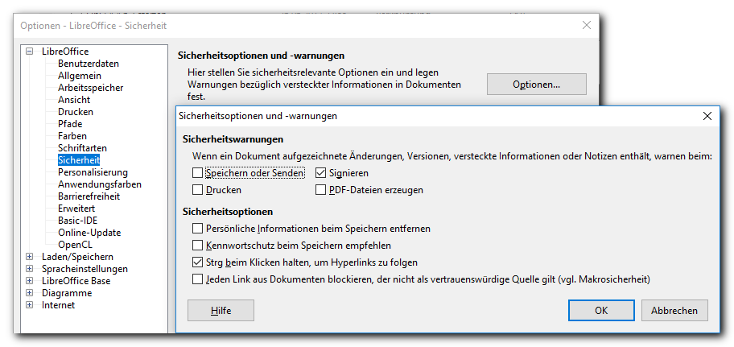
Abbildung 13: Sicherheitsoptionen und Warnungen

